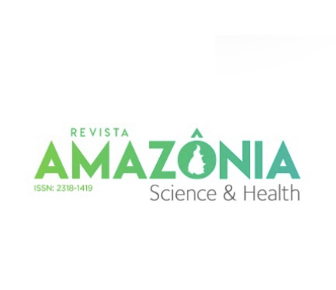
EDITORIAL

A Edição 50, Volume 14, Número 1 da Revista Amazônia Science & Health apresenta dezessete artigos de pesquisadores universitários, distribuídos em estudos específicos da Área da Saúde: Epidemologia; Ciência da Natalidade e Maternidade; Dor, atenção e cuidado; Nutrição e Endocrinologia; Deficiência e Transtornos; e Linguística e Saúde.
Trata-se de pesquisas recentes, orientadas, concluídas e advindas sobretudo do meio acadêmico de diversas instituições de ensino superior do Brasil.
No que toca à Epidemiologia, os artigos oferecem conhecimentos sobre a dengue, a doença de Chagas, a tuberculose, o/a HIV/AIDS e o Zika vírus.
Quanto à Ciência da Natalidade e Maternidade, os artigos trazem pesquisas sobre diagnóstico e rastreamento de cardiopatias em acompanhamentos pré-natal e pós-natal e índice de CPOD em gestantes.
Em Dor, Atenção e Cuidado destacam-se a enfermagem em sua vocação de acompanhamento de pacientes acometidos de câncer de mama, a Síndrome de Insensibilidade nos homens, a doença renal crônica, o índice de satisfação de pacientes atendidos e a comunicação de más notícias em relação a estados de saúde do paciente.
Finaliza a edição um estudo sobre o ensino da língua inglesa no Curso de Medicina e sua importância para a excelência profissional.
São artigos que oportunizam ao leitor conhecimentos variados e revelam a preocupação perene de instituições de ensino superior com a atualização constante dos saberes em Saúde, através de pesquisas sérias e pontuais.
Aos autores, a Revista deixa seu agradecimento.
Aos leitores, o bom proveito da leitura.

Prof. Dr. José Carlos de Freitas
Editor Geral

